

**Band 2: Primarbereich**

Editierbare Arbeitsblätter

Die Nummerierung der editierbaren Arbeitsblätter entspricht der Seitennummerierung im Hauptband (bzw. im Anlagenband).

**IMPRESSUM**

Editierbare Arbeitsblätter

zu

Kornelia Möller, Mareike Bohrmann, Hans-Peter Wyssen, Anna Klein, Torben Wilke

Band 2: Primarbereich

In der Reihe: Spiralcurriculum Kräfte und Gleichgewicht: Naturwissenschaftlich und technisch arbeiten und denken lernen

Ein Curriculum vom Kindergarten bis zur 8. Klasse.

Herausgegeben von Kornelia Möller

1. Auflage 2021

Alle Rechte vorbehalten.

Redaktion: Anna Klein, SeitenPlan GmbH

Satz und Layout: SeitenPlan GmbH

Druck: WIRmachenDRUCK GmbH

Printed in Germany

ISBN: 978-3-9813300-6-9

Bonn, im Mai 2021

Wir machen einen Turm stabil 

1. Zeichne euren stabilen Turm.

2. Kreise die Teile rot ein, die euren Turm stabil machen.

Wir machen einen Turm stabil 

1. Zeichne euren stabilen Turm.

2. Kreise die Teile rot ein, die euren Turm stabil machen.

3. Schreibe auf:

Der Turm ist stabil, weil

.

Wir machen einen Turm stabiler:   
Standfläche vergrößern

1. Zeichne zwei Türme.

|  |  |
| --- | --- |
| **Dieser Turm ist stabiler:** | **Dieser Turm ist weniger stabil:** |
|  |  |

2. Schreibe auf:

Je ,desto stabiler ist der Turm.

die Standfläche

ist

größer

Wir machen einen Turm stabiler:   
Standfläche vergrößern

1. Zeichne zwei Türme.

|  |  |
| --- | --- |
| **Dieser Turm ist stabiler:** | **Dieser Turm ist weniger stabil:** |
|  |  |

2. Schreibe auf:

Je ,desto stabiler ist der Turm.

Wir machen einen Turm stabiler:   
Standfläche vergrößern

1. Zeichne zwei Türme.

|  |  |
| --- | --- |
| **Dieser Turm ist stabiler:** | **Dieser Turm ist weniger stabil:** |
|  |  |

2. Schreibe auf:

Je ,desto stabiler ist der Turm.

Je , desto weniger stabil ist der Turm.

Wir machen einen Turm stabiler:   
Mehr Gewicht unten

1. Zeichne zwei Türme.

|  |  |
| --- | --- |
| **Dieser Turm ist stabiler:** | **Dieser Turm ist weniger stabil:** |
|  |  |

2. Schreibe auf:

Je ,desto stabiler ist der Turm.

ist

unten

Gewicht

mehr

Wir machen einen Turm stabiler:   
Mehr Gewicht unten

1. Zeichne zwei Türme.

|  |  |
| --- | --- |
| **Dieser Turm ist stabiler:** | **Dieser Turm ist weniger stabil:** |
|  |  |

2. Schreibe auf:

Je ,desto stabiler ist der Turm.

Wir machen einen Turm stabiler:   
Standfläche vergrößern

1. Zeichne zwei Türme.

|  |  |
| --- | --- |
| **Dieser Turm ist stabiler:** | **Dieser Turm ist weniger stabil:** |
|  |  |

2. Schreibe auf:

Je ,desto stabiler ist der Turm.

Je , desto weniger stabil ist der Turm.

Was ist stabiler? 

1. Kreuze an, welcher Gegenstand stabiler ist.

2. Kreuze an, was ihn stabiler macht.

|  |  |  |
| --- | --- | --- |
| **Sonnenschirm 1** | **Sonnenschirm 2** | **Was macht ihn stabiler?** |
|  |  | ○ Gewicht unten  ○ große  Standfläche  ○ breites  Abstützen |
| ○ Dieser ist stabiler. | ○ Dieser ist stabiler. |

|  |  |  |
| --- | --- | --- |
| **Kuchenplatte 1** | **Kuchenplatte 2** | **Was macht sie stabiler?** |
|  |  | ○ Gewicht unten  ○ große  Standfläche  ○ breites  Abstützen |
| ○ Diese ist stabiler. | ○ Diese ist stabiler. |

|  |  |  |
| --- | --- | --- |
| **Kind 1** | **Kind 2** | **Was macht es stabiler?** |
|  |  | ○ Gewicht unten  ○ große  Standfläche  ○ breites  Abstützen |
| ○ Dieses ist stabiler. | ○ Dieses ist stabiler. |

3. Schreibe auf:

Je größer die ist, desto stabiler steht der Gegenstand.

Je der Gegenstand unten ist, desto stabiler steht er.

Je breiter sich ein Gegenstand , desto stabiler

steht er.

schwerer

abstützt

Standfläche

Was ist stabiler? 

1. Kreuze an, welcher Gegenstand stabiler ist.

2. Kreuze an, was ihn stabiler macht.

|  |  |  |
| --- | --- | --- |
| **Sonnenschirm 1** | **Sonnenschirm 2** | **Was macht ihn stabiler?** |
|  |  | ○ Gewicht unten  ○ große  Standfläche  ○ breites  Abstützen |
| ○ Dieser ist stabiler. | ○ Dieser ist stabiler. |

|  |  |  |
| --- | --- | --- |
| **Glas 1** | **Glas 2** | **Was macht es stabiler?** |
|  |  | ○ Gewicht unten  ○ große  Standfläche  ○ breites  Abstützen |
| ○ Dieses ist stabiler. | ○ Dieses ist stabiler. |

|  |  |  |
| --- | --- | --- |
| **Stehlampe 1** | **Stehlampe 2** | **Was macht sie stabiler?** |
|  |  | ○ Gewicht unten  ○ große  Standfläche  ○ breites  Abstützen |
| ○ Diese ist stabiler. | ○ Diese ist stabiler. |

|  |  |  |
| --- | --- | --- |
| **Kuchenplatte 1** | **Kuchenplatte 2** | **Was macht sie stabiler?** |
|  |  | ○ Gewicht unten  ○ große  Standfläche  ○ breites  Abstützen |
| ○ Diese ist stabiler. | ○ Diese ist stabiler. |

|  |  |  |
| --- | --- | --- |
| **Kind 1** | **Kind 2** | **Was macht es stabiler?** |
|  |  | ○ Gewicht unten  ○ große  Standfläche  ○ breites  Abstützen |
| ○ Dieses ist stabiler. | ○ Dieses ist stabiler. |

3. Schreibe auf:

Je größer die ist, desto stabiler steht der Gegenstand.

Je der Gegenstand unten ist, desto stabiler steht er.

Je breiter sich ein Gegenstand , desto stabiler

steht er.

schwerer

abstützt

Standfläche

Was ist stabiler? 

1. Kreuze an, welcher Gegenstand stabiler ist.

2. Kreuze an, was ihn stabiler macht.

|  |  |  |
| --- | --- | --- |
| **Sonnenschirm 1** | **Sonnenschirm 2** | **Was macht ihn stabiler?** |
|  |  | ○ Gewicht unten  ○ große  Standfläche  ○ breites  Abstützen |
| ○ Dieser ist stabiler. | ○ Dieser ist stabiler. |

|  |  |  |
| --- | --- | --- |
| **Glas 1** | **Glas 2** | **Was macht es stabiler?** |
|  |  | ○ Gewicht unten  ○ große  Standfläche  ○ breites  Abstützen |
| ○ Dieses ist stabiler. | ○ Dieses ist stabiler. |

|  |  |  |
| --- | --- | --- |
| **Stehlampe 1** | **Stehlampe 2** | **Was macht sie stabiler?** |
|  |  | ○ Gewicht unten  ○ große  Standfläche  ○ breites  Abstützen |
| ○ Diese ist stabiler. | ○ Diese ist stabiler. |

|  |  |  |
| --- | --- | --- |
| **Kuchenplatte 1** | **Kuchenplatte 2** | **Was macht sie stabiler?** |
|  |  | ○ Gewicht unten  ○ große  Standfläche  ○ breites  Abstützen |
| ○ Diese ist stabiler. | ○ Diese ist stabiler. |

|  |  |  |
| --- | --- | --- |
| **Kind 1** | **Kind 2** | **Was macht es stabiler?** |
|  |  | ○ Gewicht unten  ○ große  Standfläche  ○ breites  Abstützen |
| ○ Dieses ist stabiler. | ○ Dieses ist stabiler. |

3. Schreibe auf:

Je größer die ist, desto stabiler steht der Gegenstand.

Je der Gegenstand unten ist, desto stabiler steht er.

Je breiter sich ein Gegenstand , desto stabiler

steht er.

Einen Gegenstand stabiler machen

Wie könnte man diese Fahnenstange stabiler machen?

1. Zeichne deine Idee:

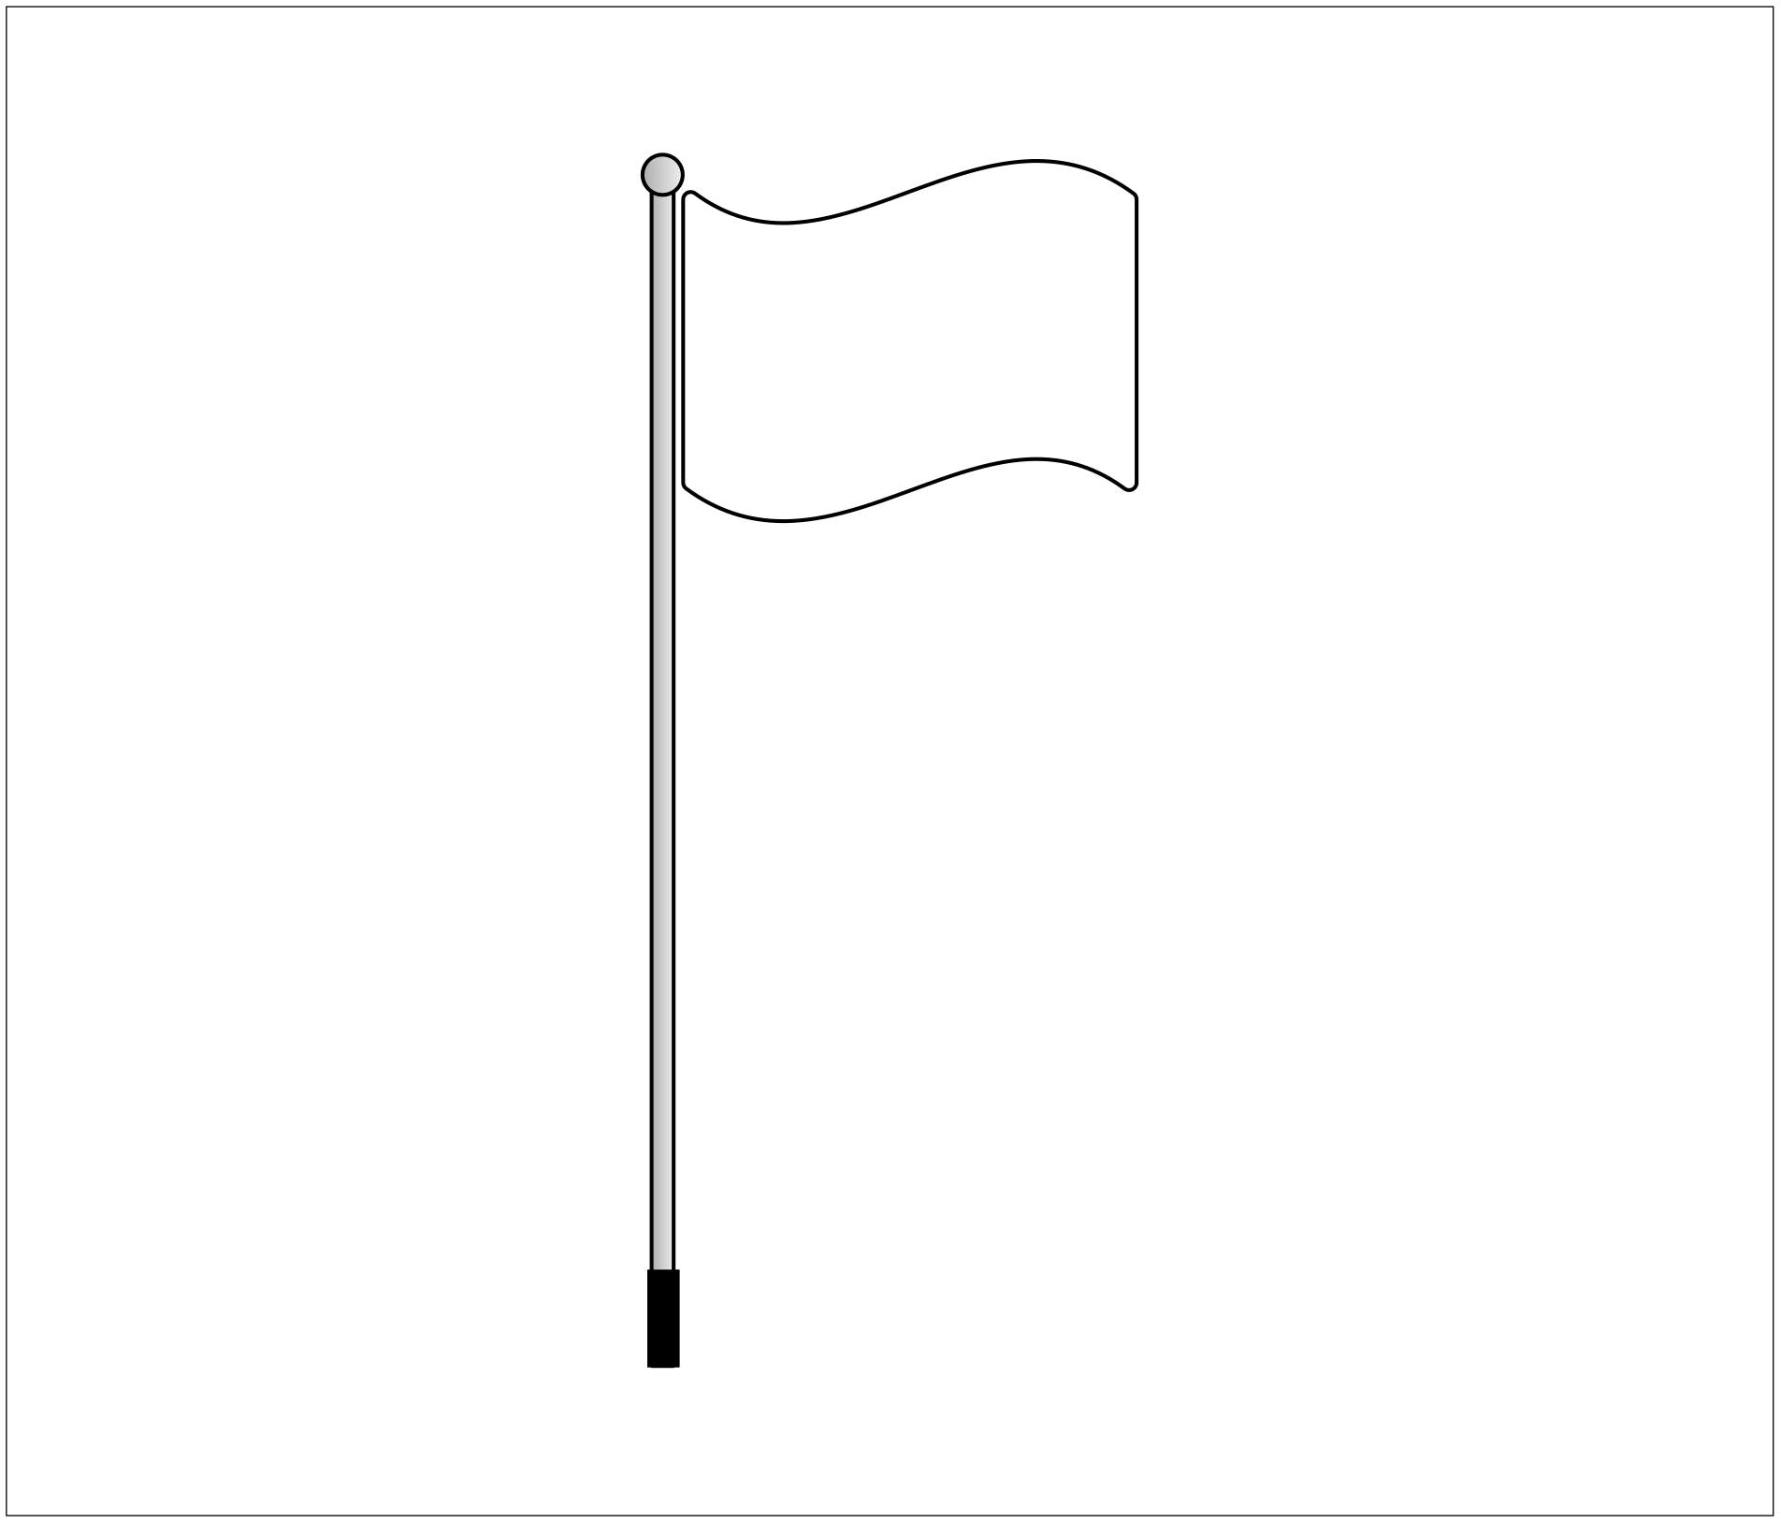

2. Erkläre:

Knobelaufgabe

Der Baum

|  |  |
| --- | --- |
| Ein Bild, das Pflanze enthält.  Automatisch generierte Beschreibung | Ein Bild, das Pflanze, Baum enthält.  Automatisch generierte Beschreibung |
| ○ Dieser fällt schneller um. | ○ Dieser fällt schneller um. |

1. Überlege: Welcher Baum fällt bei einem Sturm schneller um?

2. Kreuze an.

3. Erkläre:

Knobelaufgabe

Der Hürdenlauf

Hier siehst du einen Hürdenläufer. Er rennt eine Strecke.

Auf dieser Strecke stehen Hürden. Über diese muss er laufen.

1. Überlege: Welche Hürde wählt er für sein Training?

|  |  |  |
| --- | --- | --- |
| **Hürde 1** | **Hürde 2** | **Hürde 3** |
|  |  |  |

2. Schreibe auf: Der Läufer wählt die Hürde   .

3. Begründe deine Antwort:

Knobelaufgabe

Der Wäscheständer

Emils Mutter trocknet ihre Wäsche im Sommer gerne draußen.

Sobald Wind aufkommt, kippt der Wäscheständer leicht um.

1. Zeichne: Wie kann sie den Wäscheständer stabiler machen?

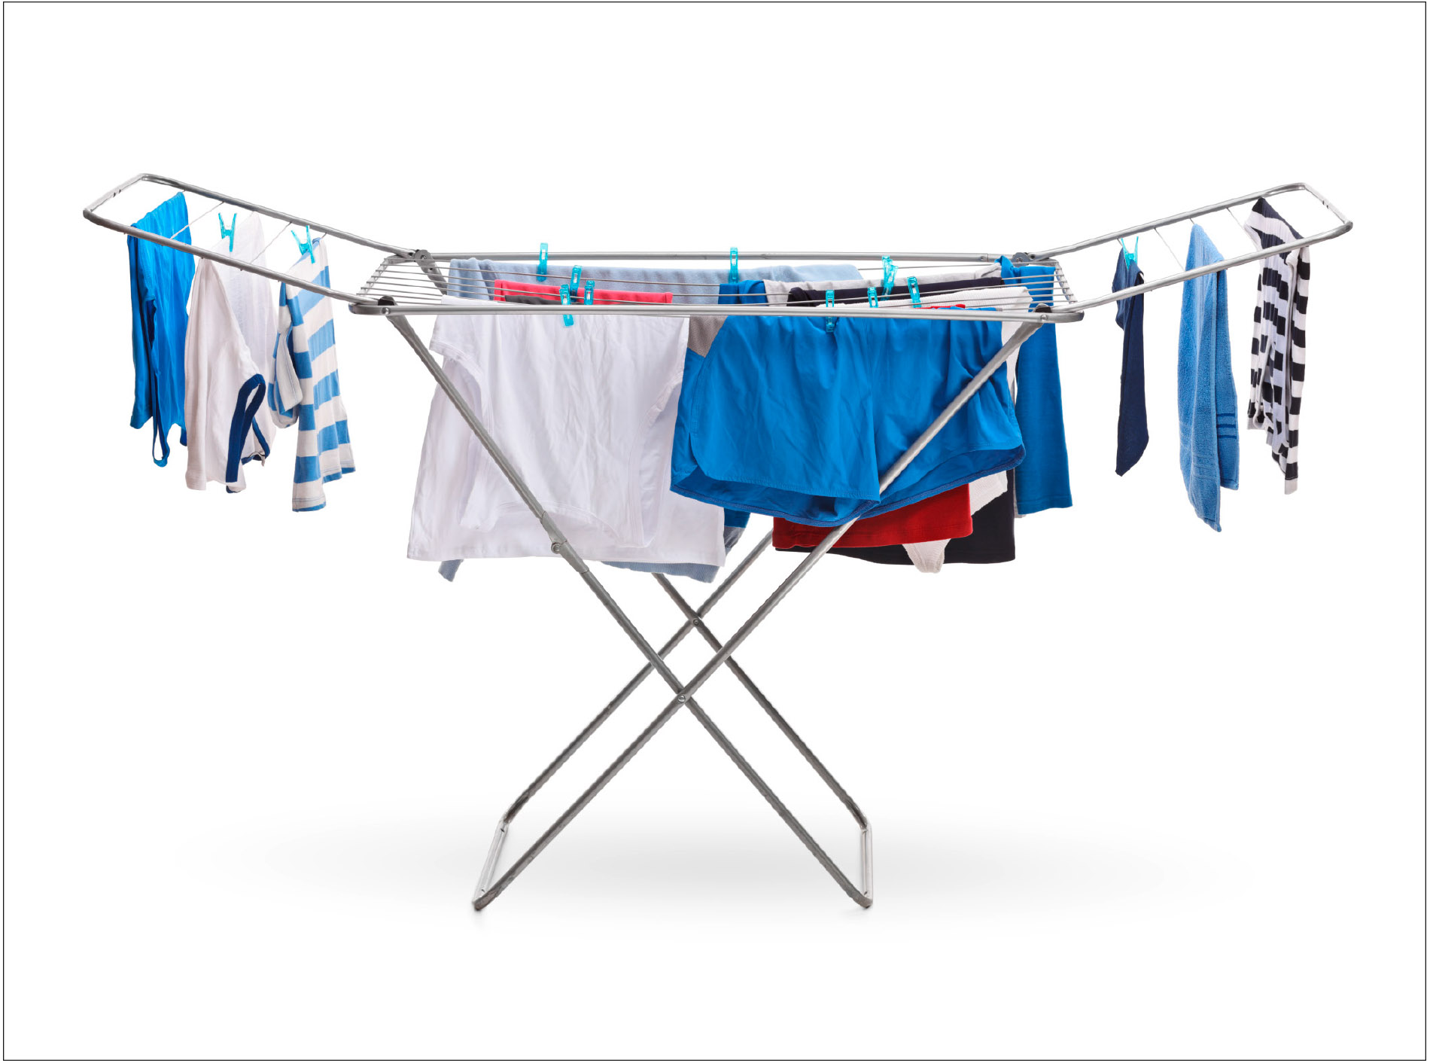

2. Begründe deine Zeichnung:

Ein Mobile planen und bauen 

1. Zeichne und beschrifte euer geplantes Mobile.

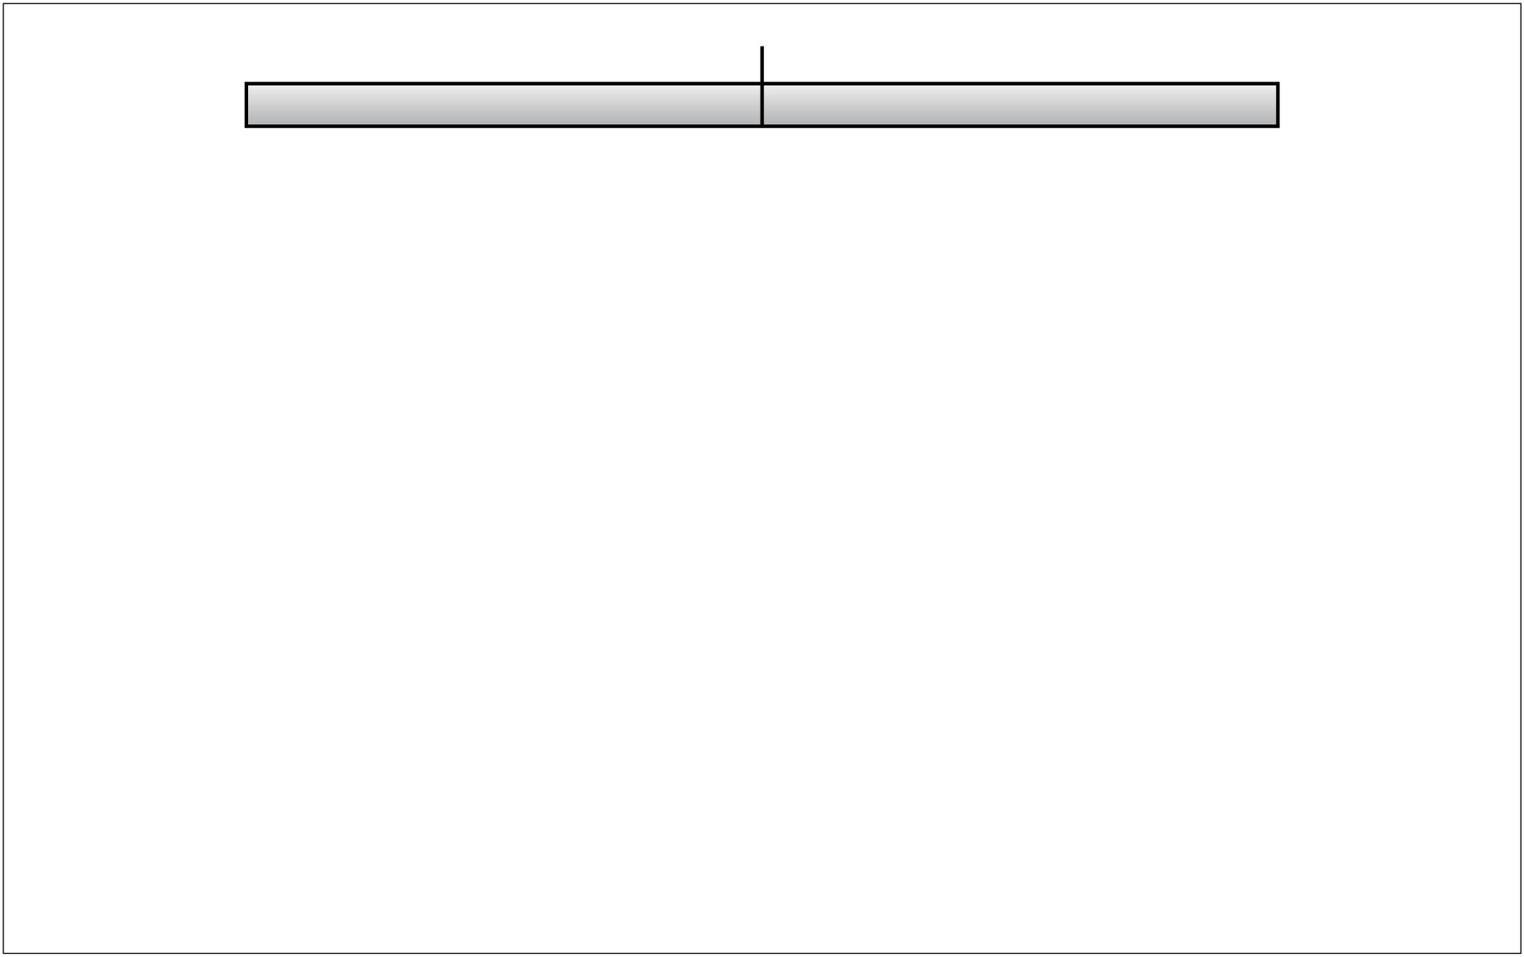

1. Zeichne und beschrifte euer gebautes Mobile.



Ein Mobile planen und bauen 

1. Zeichne und beschrifte euer geplantes Mobile.

1. Zeichne und beschrifte euer gebautes Mobile.

Ein Mobile mit 3 Pappscheiben an einem Arm   
planen und bauen

1. Zeichne und beschrifte euer geplantes Mobile.



1. Zeichne und beschrifte euer gebautes Mobile.



Ein Mobile mit 3 Pappscheiben an einem Arm   
planen und bauen

1. Zeichne und beschrifte euer geplantes Mobile.

1. Zeichne und beschrifte euer gebautes Mobile.

Ein Mobile mit mehr als einer Etage planen und bauen 

1. Zeichne und beschrifte euer geplantes Mobile.



2. Zeichne und beschrifte euer gebautes Mobile.



Ein Mobile mit mehr als einer Etage planen und bauen 

1. Zeichne und beschrifte euer geplantes Mobile.

2. Zeichne und beschrifte euer gebautes Mobile.

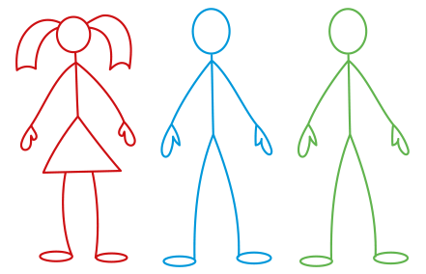Knobelaufgabe

Wir wippen

Julia, Max und Alex sind gleich groß und gleich schwer.

Wie müssen sie sich hinsetzen, damit sie alle zusammen wippen können?

1. Zeichne sie auf die Wippe!

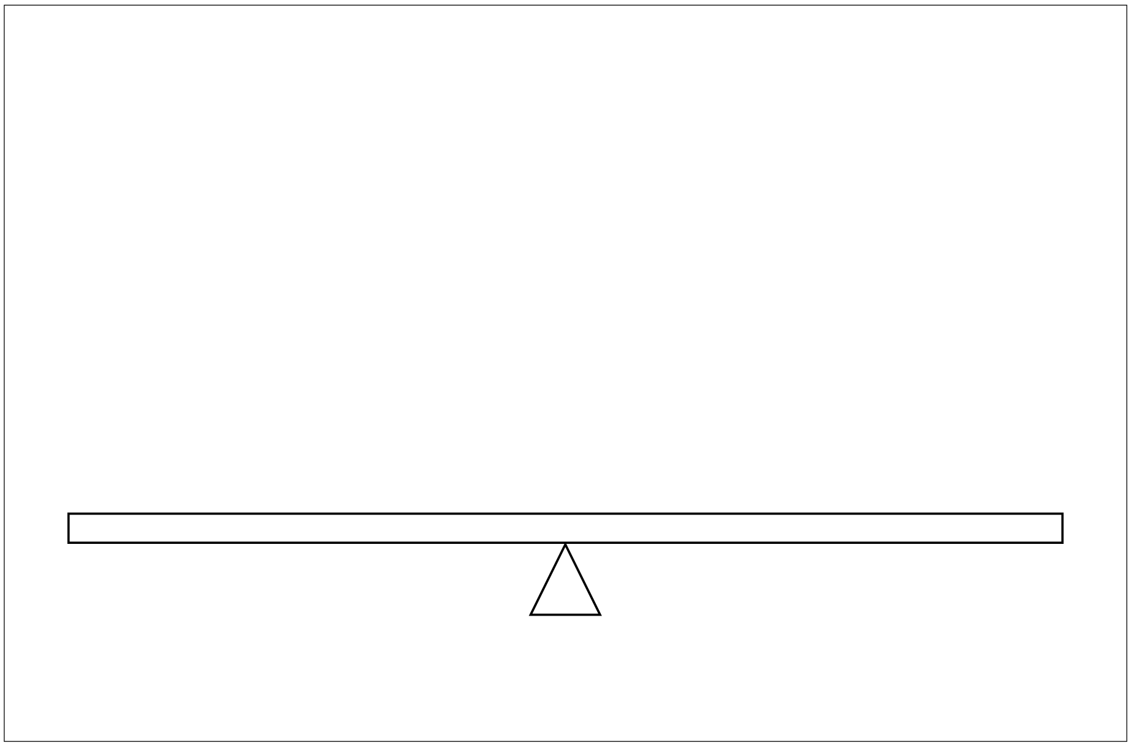

2. Begründe:

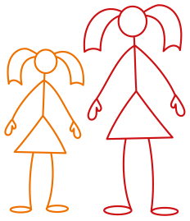Knobelaufgabe

Wir wippen mit Mama

Sarah möchte mit ihrer Mama wippen. Sarah wiegt 25 kg.

Ihre Mama ist doppelt so schwer. Wie müssen sie sich auf die Wippe setzen?

1. Zeichne Sarah und ihre Mama auf die Wippe!



2. Begründe:

Knobelaufgabe

Mache den Kran stabil

An dem Kran hängt ein Korb mit 100 kg Steinen. Der Kran fällt um.

1. Kannst du ihn stabil machen? Zeichne!

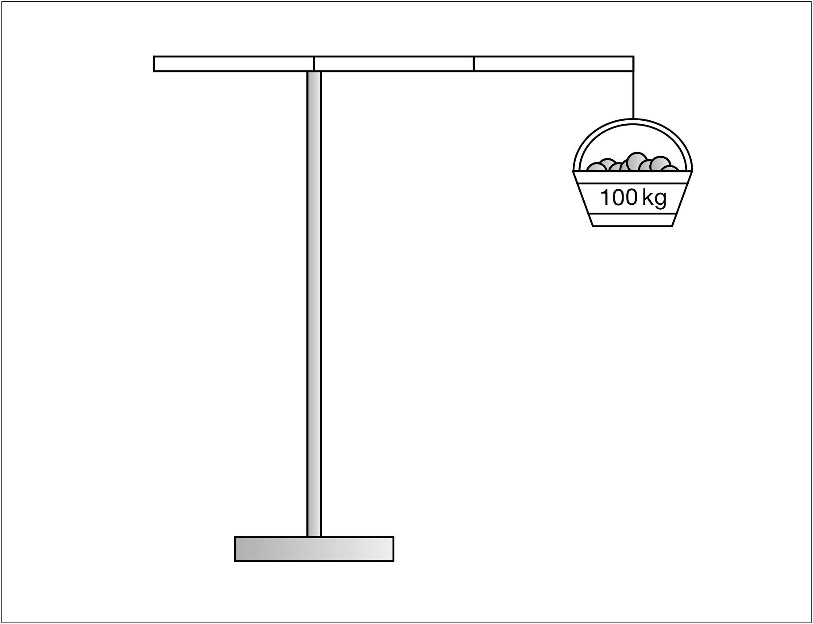

Mein Mobile aus Naturmaterialien

1. Zeichne dein geplantes Mobile.

2. Beschrifte deine Zeichnung.

Mein Clown balanciert auf dem Seil 

1. Zeichne: So bringe ich meinen Clown ins Gleichgewicht.

2. Kreise das Gewicht oder die Gewichte rot ein.

3. Kreise den Drehpunkt blau ein.

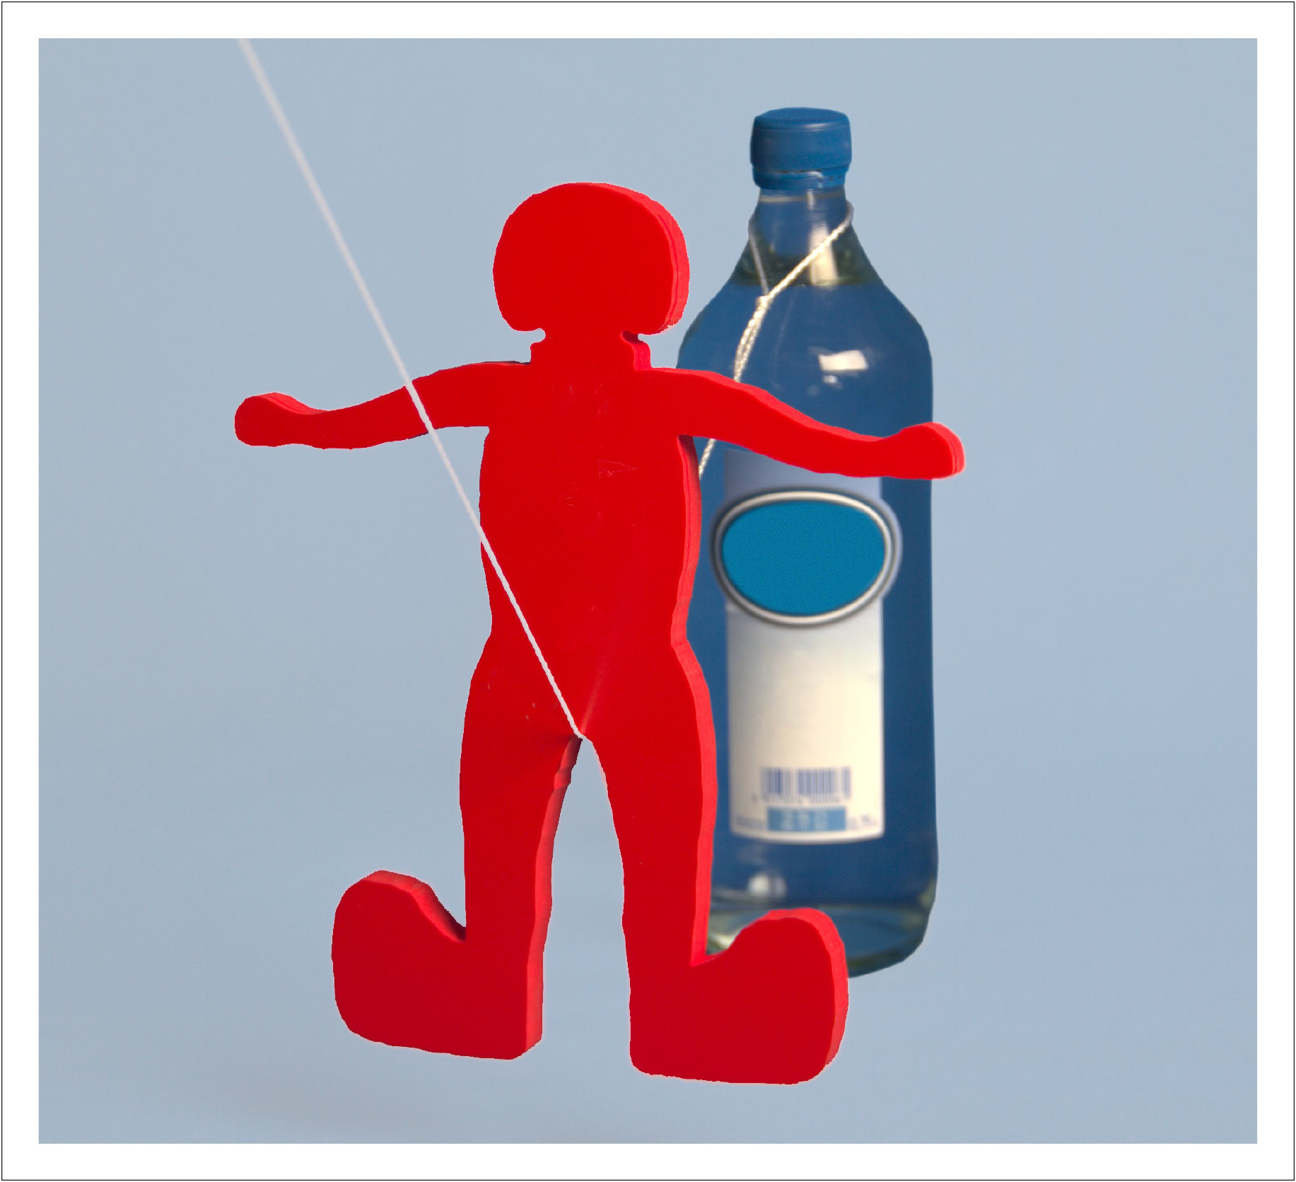

Mein Clown balanciert auf dem Seil 

1. Zeichne: So bringe ich meinen Clown ins Gleichgewicht.

2. Kreise das Gewicht oder die Gewichte rot ein.

3. Kreise den Drehpunkt blau ein.

Knobelaufgabe

Balancierende Gabeln

Der Korken balanciert auf einem Nagel – er fällt nicht herunter.

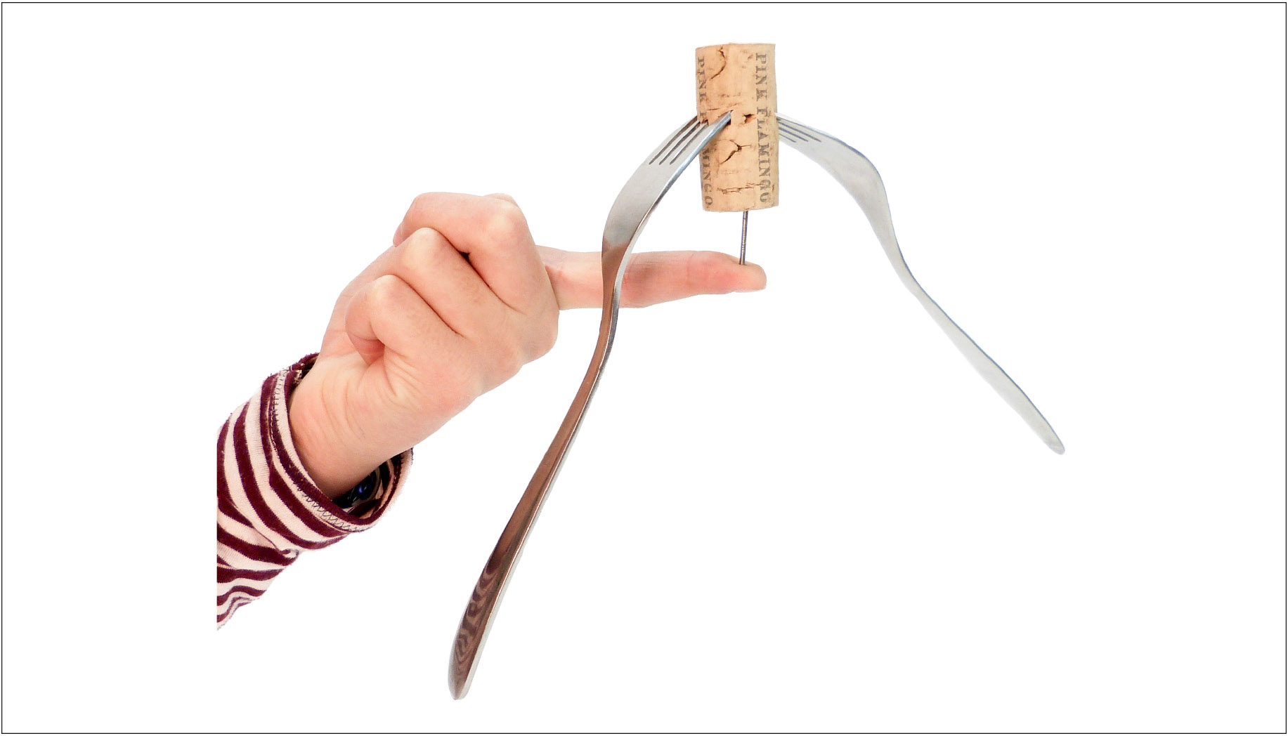

1. Erkläre, warum der Korken nicht herunterfällt.

2. Vergleiche mit dem Clown auf dem Seil.

Knobelaufgabe

Balancierende Gabeln

Schaffst du es auch, einen Korken auf einem Nagel balancieren zu lassen?



**Du brauchst:**

* Einen weichen Korken
* Einen Nagel
* Zwei Gabeln

**Lasse Dir helfen:**

* Drücke den Nagel mit der Spitze unten in den Korken.
* Stecke die Gabeln in die Seiten des Korkens.

Knobelaufgabe

Seiltänzer

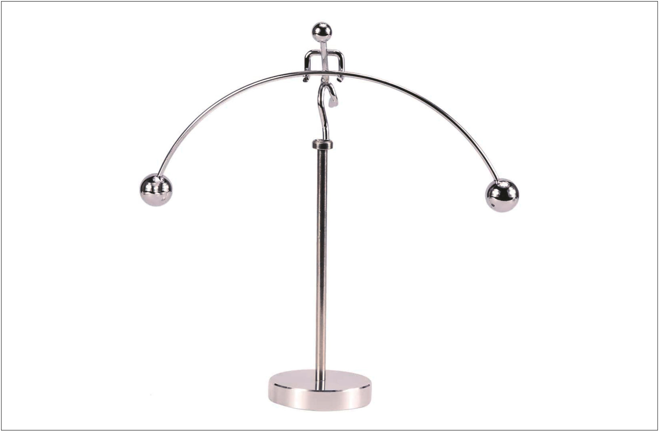

1. Überlege: Warum fällt dieser Seiltänzer nicht herunter?

Er steht nur auf der Fußspitze.

2. Erkläre:

Knobelaufgabe

Heiraten in der Luft

Ein Hochzeitspaar und der Standesbeamte schweben in der Luft. Sie hängen an zwei

Motorrädern. Die Motorräder fahren auf einem Seil, ohne herunterzufallen.

Ein Bild, das Text, Himmel, draußen enthält.

1. Überlege: Wie ist das möglich?

2. Findest du die Drehpunkte, um die sich die Motorräder bewegen?   
 Kreise die Drehpunkte blau ein.

3. Findest du die Gewichte, die die Motorräder unter den Drehpunkten   
 schwerer machen? Kreise sie rot ein.

4. Erkläre, warum die Motorräder nicht herunterstürzen.

Meine Figur kann balancieren 

1. Zeichne: So balanciert meine Figur auf dem Seil.

2. Kreise das Gewicht oder die Gewichte rot ein.

Meine Figur kann balancieren 

1. Zeichne: So balanciert meine Figur auf dem Seil.

2. Kreise das Gewicht oder die Gewichte rot ein.

3. Kreise den Drehpunkt blau ein.

Knobelaufgabe

Balancierende Gegenstände

Auch andere Gegenstände können balancieren und fallen nicht herunter.

Wie kommt das?

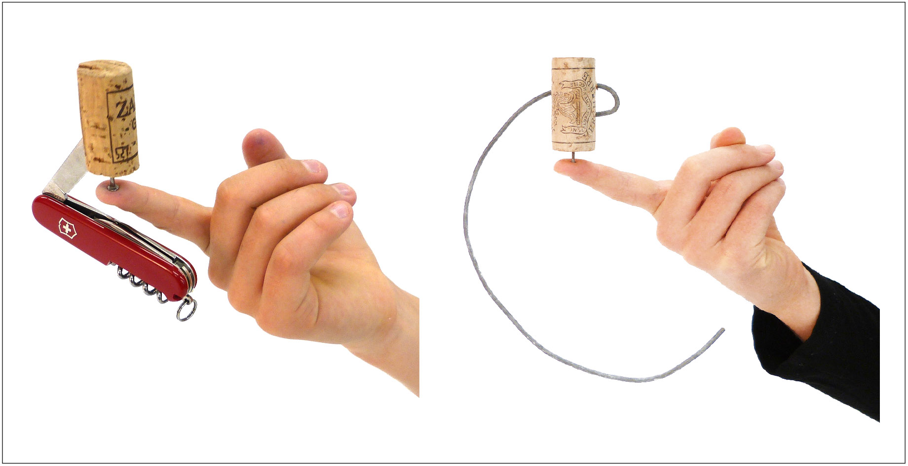

1. Findest du den Drehpunkt? Kreise ihn blau ein.

2. Findest du das Gewicht unter dem Drehpunkt? Kreise es rot ein.

3. Erkläre es deinen Mitschülerinnen und Mitschülern.

Knobelaufgabe

Eine Balancierfigur erfinden

Kannst Du selber eine Balancierfigur erfinden?

1. Zeichne und beschrifte.

2. Kreise den Drehpunkt blau und das Gewicht rot ein.

Untergründe unter der Lupe

1. Überlege: Wie sieht der Untergrund der Rampen durch die Lupe aus?

2. Zeichne von der Seite.

|  |  |
| --- | --- |
| **große Reibung** | **geringe Reibung** |
|  |  |

3. Schreibe auf:

Je glatter der Untergrund, desto

.

Je rauer der Untergrund, desto

.

Die Erfindung des Rads 

1. Lies die Texte.

2. Schaue dir die Bilder an.

3. Überlege: Welcher Text gehört zu welchem Bild?

4. Male Text und das dazu passende Bild in der gleichen Farbe an.

|  |  |
| --- | --- |
| Ganz früher rollten Ägypter Lasten auf Baumstämmen.  Das war für sie viel leichter.  Sie mussten die Baumstämme aber immer wieder nach vorn tragen.  Das war sehr schwer für sie. | Ein Bild, das Text, Geschirr, Tasse enthält.  Automatisch generierte Beschreibung |
| Die ersten Räder waren Holzscheiben.  Mit ihnen konnte man nur langsam fahren.  Sie saßen fest auf der Achse.  Leider zerbrachen sie leicht. | Ein Bild, das Text, Kylix, Tasse enthält.  Automatisch generierte Beschreibung |
| Dann gab es Scheibenräder.  Sie waren aus Holzbrettern.  Am Rand waren Leder- oder Eisenbänder.  Dadurch waren die Räder stabil, aber schwer. | Ein Bild, das ClipArt enthält.  Automatisch generierte Beschreibung |
| Die Griechen erfanden das Speichenrad.  Die Speichen waren aus Bronze.  Diese Räder waren leichter und schneller.  Auch die Römer verwendeten Speichenräder.  Ihre Speichen waren aus Holz. | Ein Bild, das Tennis, Fahrrad, Transport, Rad enthält.  Automatisch generierte Beschreibung |
| Die Räder wurden immer weiter verbessert.  Heute sind die Speichen aus Stahl.  Außen ist oft ein Luftreifen.  Das macht die Räder noch leichter und stabiler. |  |

Die Erfindung des Rads 

1. Lies die Texte.

2. Schaue dir die Bilder an.

3. Überlege: Welcher Text gehört zu welchem Bild?

4. Male Text und das dazu passende Bild in der gleichen Farbe an.

|  |  |
| --- | --- |
| Bevor das Rad erfunden wurde, rollten Ägypter schwere Lasten auf runden Baumstämmen.  Das erleichterte die Arbeit sehr.  Die Baumstämme mussten aber immer wieder nach  vorn getragen werden. | Ein Bild, das Text, Geschirr, Tasse enthält.  Automatisch generierte Beschreibung |
| Die ersten Räder waren vermutlich abgesägte  Holzscheiben. Mit ihnen konnte man nur  langsam fahren. Sie saßen fest auf der Achse und  zerbrachen leicht. | Ein Bild, das Text, Kylix, Tasse enthält.  Automatisch generierte Beschreibung |
| Später gab es Scheibenräder aus Holzbrettern.  Der Rand von Scheibenrädern wurde mit Leder- oder Eisenbändern stabiler gemacht.  Beschädigte Teile konnten ausgetauscht werden. | Ein Bild, das ClipArt enthält.  Automatisch generierte Beschreibung |
| Die Scheibenräder waren schwer und man konnte nur langsam fahren. Deshalb erfanden die Griechen das  Speichenrad. Die Speichen waren aus Bronze.  Dadurch waren diese Räder leicht und schnell.  Auch die Römer verwendeten Speichenräder.  Ihre Speichen waren aus Holz. | Ein Bild, das Tennis, Fahrrad, Transport, Rad enthält.  Automatisch generierte Beschreibung |
| Die Räder wurden immer weiter verbessert.  Heute benutzt man Speichen aus Stahl und Luftreifen. Dadurch werden die Räder noch leichter und stabiler.  Mit diesen Änderungen konnten auch Fahrräder und Autos verbessert werden. |  |

Die Erfindung des Rads 

1. Lies die Texte.

2. Schaue dir die Bilder an.

3. Überlege: Welcher Text gehört zu welchem Bild?

4. Male Text und das dazu passende Bild in der gleichen Farbe an.

|  |  |
| --- | --- |
| Die Ägypter nutzten beim Pyramidenbau einen Vorläufer des Rads. Sie rollten schwere Lasten auf runden  Baumstämmen.  Das erleichterte die Arbeit sehr. Doch die Baumstämme mussten immer wieder nach vorn getragen werden. | Ein Bild, das Text, Geschirr, Tasse enthält.  Automatisch generierte Beschreibung |
| Heute vermutet man, dass die ersten Räder abgesägte Holzscheiben waren. Sie saßen fest auf der Achse und  zerbrachen leicht. | Ein Bild, das Text, Kylix, Tasse enthält.  Automatisch generierte Beschreibung |
| Später gab es Scheibenräder. Dazu wurden Holzbretter zusammengesetzt und rund ausgesägt. Der Rand wurde mit Leder- oder Eisenbändern verstärkt.  Diese Scheibenräder waren stabiler, aber schwer.  Beschädigte Teile konnten ersetzt werden. | Ein Bild, das ClipArt enthält.  Automatisch generierte Beschreibung |
| Mit den Scheibenrädern war man nur langsam.  Deshalb erfanden die Griechen für ihre Streitwagen das Speichenrad. Die Speichen waren aus Bronze.  Dadurch waren sie leichter und schneller.  Auch die Römer waren Meister des Wagenbaus.  Sie verwendeten Speichenräder aus Holz. Der Rand bestand aus Metall. So waren sie leicht und stabil.  Man konnte schnell damit fahren. | Ein Bild, das Tennis, Fahrrad, Transport, Rad enthält.  Automatisch generierte Beschreibung |
| Die Speichenräder wurden immer weiter verbessert. Statt Holz wurde Stahl benutzt, was die Räder noch leichter und stabiler machte. Die Eisenbänder am Rand wurden durch Gummireifen und später durch Luftreifen ersetzt. Solche Luftreifen kennst du bestimmt von Autos und Fahrrädern.  Überall finden wir heute Räder. Das Rad ist eine der  wichtigsten Erfindungen der Menschheit. |  |

Knobelaufgabe

Wie man in Afrika Räder nutzt

Diese Fotos stammen von Madagaskar, einer afrikanischen Insel.

Dort nutzen die Menschen Räder und Geräte, wie wir sie früher auch bei uns hatten.

Ein Bild, das Text enthält.

1. Schaue dir die Bilder genau an:

* Woraus sind die Räder gemacht?
* Welchem Bild ähneln sie auf dem Arbeitsblatt „Die Erfindung des Rads“?
* Wer bewegt das Rad?
* Wofür werden die Räder gebraucht?

2. Berichte deinen Mitschülerinnen und Mitschülern.

Unser Fahrzeug

1. Zeichne euer gebautes Fahrzeug.

Tipp: Man muss erkennen, wie die Räder an euer Fahrzeug gebaut sind!

2. Markiere in Rot, an welchen Stellen Reibung entsteht.

3. Schreibe auf: Was kannst du verändern, damit weniger Reibung   
 entsteht?

Knobelaufgabe

Rollt das Fahrzeug gut?

1. Schau dir das Fahrzeug genau an!

Ein Bild, das Text enthält.

2. Überlege: Wie könntest du das Auto verändern, damit es besser rollt?

3. Schreibe deine Antwort auf und begründe sie!

Rampen im Vergleich 

1. Zeichne ein, wie lang die Feder beim Hochziehen war.

Ein Bild, das Text enthält.

2. Schreibe das Ergebnis auf:

Je die Rampe ist, desto Kraft brauche ich und

desto ist der Weg.

weniger

länger

flacher

Rampen im Vergleich 

1. Zeichne ein, wie lang die Feder beim Hochziehen war.

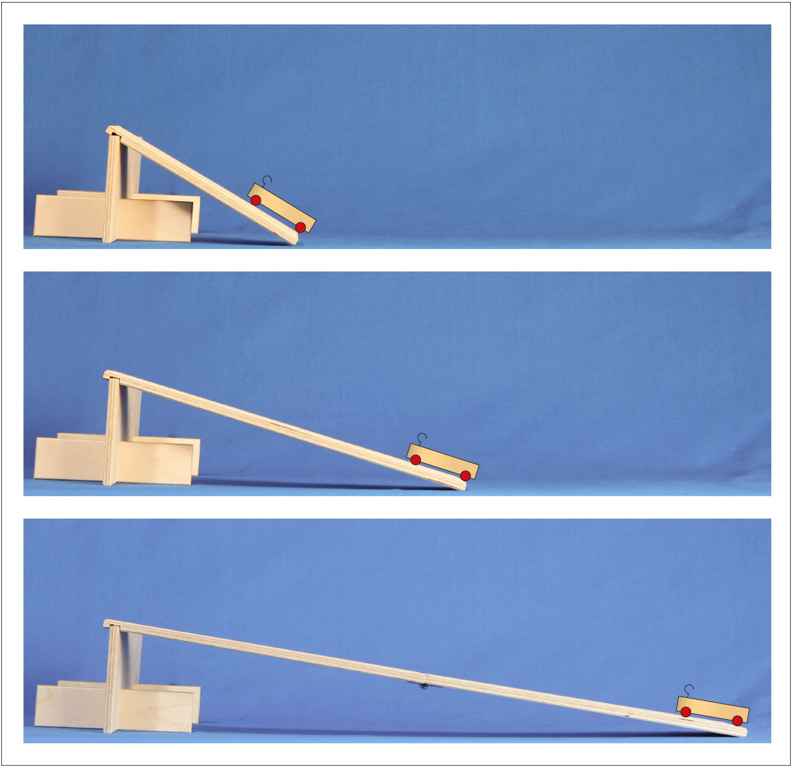

2. Schreibe das Ergebnis auf:

Je

desto

Und desto .

weniger

länger

flacher

Rampen im Vergleich 

1. Zeichne ein, wie lang die Feder beim Hochziehen war.



2. Schreibe das Ergebnis auf:

Je

.

Je

.

desto

weniger

länger

mehr

kürzer

flacher

steiler

Knobelaufgabe

Eine Pyramide bauen

Die Steine für die Pyramiden in Ägypten waren sehr schwer.

Deshalb mussten die Ägypter beim Bau der Pyramide Kraft sparen.

|  |  |
| --- | --- |
| **Rampe 1** | **Rampe 2** |
|  |  |

1. Welche Rampe sollten die Ägypter benutzen, um den schweren Stein nach oben zu transportieren? Kreuze an:

○ Rampe 1 ○ Rampe 2

 Warum?

.

2. Bei welcher Rampe ist der Weg nach oben länger? Kreuze an:

○ Rampe 1 ○ Rampe 2

**Zusatzaufgabe**

3. Warum liegt unter dem Stein ein Brett mit Rollen?

.

Knobelaufgabe

Einen Wagen beladen

Ein Mann zieht ein schweres Gerät in einen Wagen.

Ein Bild, das Text enthält.

1. Zeichne blau: Wo siehst du eine Rampe?

2. Schreibe auf: Warum nimmt der Mann eine so lange Rampe?

.

Knobelaufgabe

Eine Rampe vor einem Haus

Für Rollstuhlfahrer sind lange Rampen sehr wichtig.

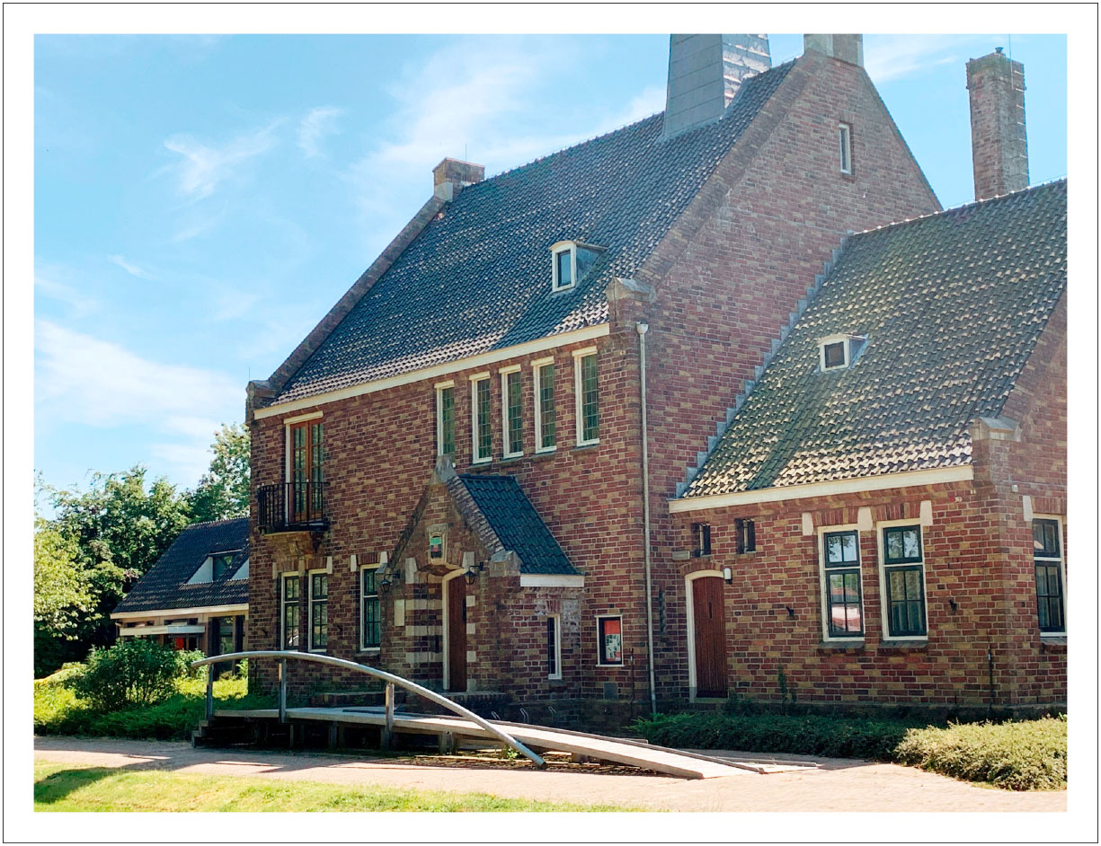

1. Schreibe auf: Warum?

.

Knobelaufgabe

Der Berg

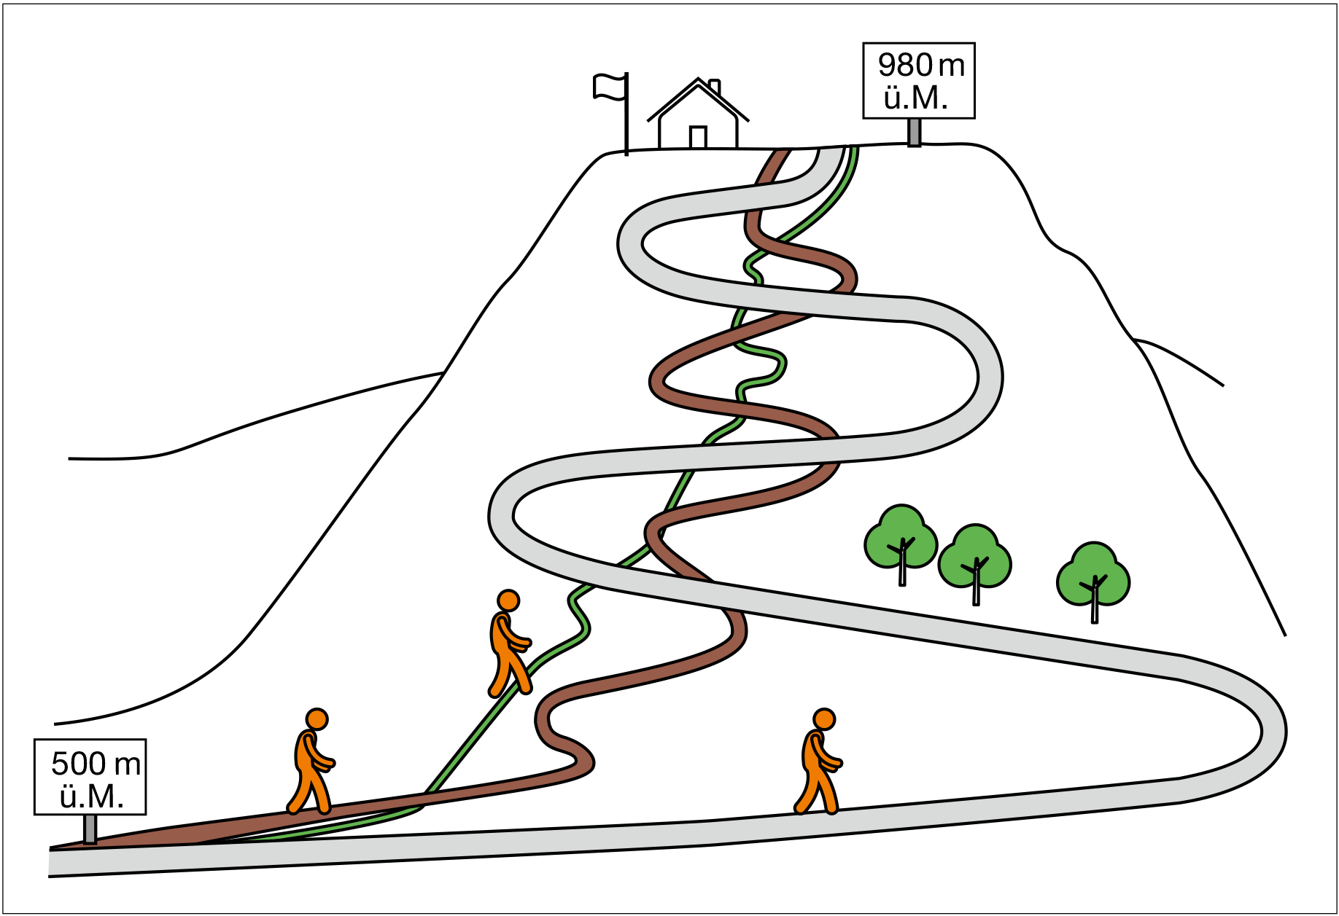

1. Auf welchem Weg brauchst du am meisten Kraft, um nach oben   
 zu kommen?

Auf dem .

2. Welchen Weg wählst du nach oben?

Den Weg.

3. Schreibe auf: Warum?

.

braunen

grünen

grauen

**Langer Kraftarm**

**Wir heben einen Tisch mit Hebeln**

**1. Zeichne den Tisch mit dem Hebel: einmal mit kurzem, einmal mit langem Kraftarm.**



**Kurzer Kraftarm**

**2. Beschreibe, was du herausgefunden hast.**



**Beschreibe, was du herausgefunden hast.**



Bei einem langen Kraftarm

längerer Weg

Bei einem kurzen Kraftarm

weniger Kraft

mehr Kraft

kürzerer Weg

**Langer Kraftarm**

**Wir heben einen Tisch mit Hebeln**

**1. Zeichne den Tisch mit dem Hebel: einmal mit kurzem, einmal mit langem Kraftarm.**



**Kurzer Kraftarm**

**2. Beschreibe, was du herausgefunden hast.**



**Beschreibe, was du herausgefunden hast.**



weniger Kraft

langer Kraftarm

längerer Weg

mehr Kraft

kürzerer Weg

kurzer Kraftarm

**Langer Kraftarm**

**Wir heben einen Tisch mit Hebeln**

**1. Zeichne den Tisch mit dem Hebel: einmal mit kurzem, einmal mit langem Kraftarm.**



**Kurzer Kraftarm**

**2. Beschreibe, was du herausgefunden hast.**



**Beschreibe, was du herausgefunden hast.**



Knobelaufgabe

Archimedes’ Entdeckung

Archimedes soll behauptet haben: „Gebt mir einen festen Punkt und eine

genügend lange Stange und ich hebe die Erde hoch!“

(Die Stange, die Archimedes haben wollte, war viel, viel länger als in der Zeichnung.)

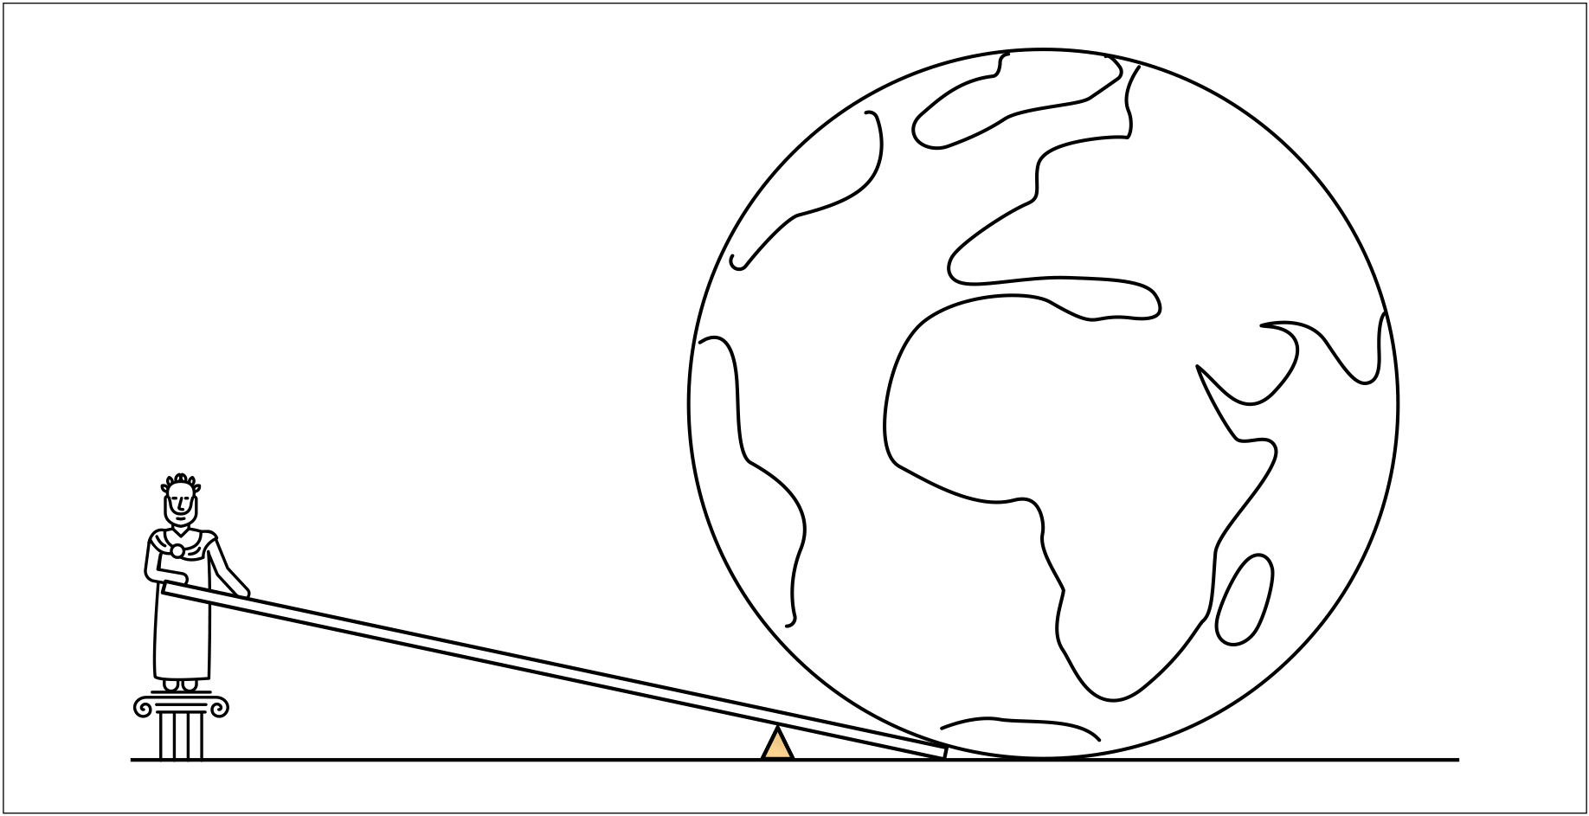

1. Was meint Archimedes damit? Erkläre, wie er die Erde hochheben möchte.

.

2. Ist es überhaupt möglich, die Erde anzuheben? Begründe deine Meinung.

.

Hebel im Alltag

1. Kreuze an: Wo brauchst du weniger Kraft?

2. Markiere den Drehpunkt auf den Fotos rot.

3. Markiere den Kraftarm blau. Tipp: Der Kraftarm ist die Strecke vom Drehpunkt zum Anfass-Punkt.

|  |  |
| --- | --- |
| **Station: Ringschraube** | |
| Ein Bild, das Person, Nadel, Hand enthält.  Automatisch generierte Beschreibung | Ein Bild, das Person, Hand enthält.  Automatisch generierte Beschreibung |
| ○ | ○ |

|  |  |
| --- | --- |
| **Station: Kneifzange** | |
| Ein Bild, das Werkzeug enthält.  Automatisch generierte Beschreibung | Ein Bild, das Person, Werkzeug enthält.  Automatisch generierte Beschreibung |
| ○ | ○ |

|  |  |
| --- | --- |
| **Station: Stiel über Schulter** | |
| Ein Bild, das Person, drinnen, jung enthält.  Automatisch generierte Beschreibung | Ein Bild, das Person enthält.  Automatisch generierte Beschreibung |
| ○ | ○ |

Unser Ergebnis zum Hebel 

1. Suche dir eine Station aus und zeichne selbst:

**Name der Station:**

|  |
| --- |
| **So brauche ich wenig Kraft.** |
|  |
| **So brauche ich viel Kraft.** |
|  |

2. Markiere den Drehpunkt in der Zeichnung rot.

3. Markiere den Kraftarm blau. Tipp: Der Kraftarm ist die Strecke vom Drehpunkt zum Anfass-Punkt.

4. Schreibe das Ergebnis auf:

Je länger der Kraftarm, desto

Unser Ergebnis zum Hebel 

1. Suche dir eine Station aus und zeichne:

**Name der Station:**

|  |
| --- |
| **So brauche ich wenig Kraft.** |
|  |
| **So brauche ich viel Kraft.** |
|  |

2. Markiere den Drehpunkt in der Zeichnung rot.

3. Markiere den Kraftarm blau. Tipp: Der Kraftarm ist die Strecke vom Drehpunkt zum Anfass-Punkt.

4. Das haben wir zum Hebel herausgefunden:

Unser Ergebnis zum Hebel 

1. Suche dir eine Station aus und zeichne:

**Name der Station:**

|  |
| --- |
| **So brauche ich wenig Kraft.** |
|  |
| **So brauche ich viel Kraft.** |
|  |

2. Markiere den Drehpunkt in der Zeichnung rot.

3. Markiere den Kraftarm blau. Tipp: Der Kraftarm ist die Strecke vom   
 Drehpunkt zum Anfass-Punkt.

4. Das haben wir zum Hebel herausgefunden:

5. Vergleiche das Kraftsparen bei der Rampe und bei dem Hebel:

**Das Kettengetriebe**

**1. Zeichne das Kettengetriebe.**



**2. Beschrifte die Teile.**

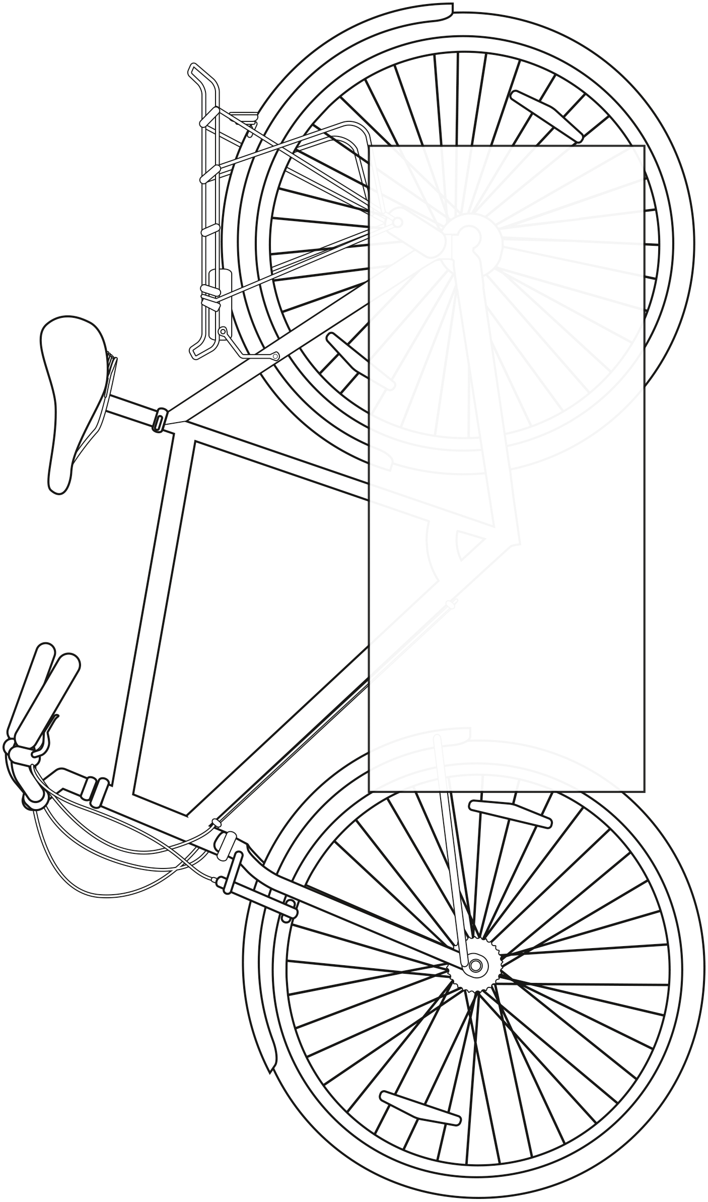

großes Zahnrad

Hinterrad

Kette

kleines Zahnrad

Pedal

**Das Kettengetriebe**

**1. Zeichne das Kettengetriebe.**



**2. Beschrifte die Teile mit Fachbegriffen.**



**Das Kettengetriebe**

**1. Zeichne das Kettengetriebe mit allen wichtigen Teilen ein.**



**2. Beschrifte die Teile mit Fachbegriffen.**



Aufgabe 3 auf

der nächsten Seite.

**Fortsetzung der Aufgabe „Das Kettengetriebe“**



**3. Beschreibe, wie das Kettengetriebe funktioniert. Benutze die Fachbegriffe.**



Das Kettengetriebe mit zwei Gängen 

1. Zeichne: So sieht unser Modell mit zwei Zahnrädern am „Hinterrad“ aus.   
 Zeichne das Gummiband beim großen Gang ein.

2. Unser Ergebnis beim Fahrrad:

Je größer der Gang ist, desto häufiger

.

Je größer der Gang ist, desto weiter

.

Das Kettengetriebe mit zwei Gängen 

1. Zeichne: So sieht unser Modell mit zwei Zahnrädern am „Hinterrad“ aus.   
 Zeichne das Gummiband beim großen Gang ein.

2. Unser Ergebnis beim Fahrrad:

.

So funktioniert die Kettengangschaltung

1. Zeichne die Kette ein, wenn der größte Gang eingestellt ist.

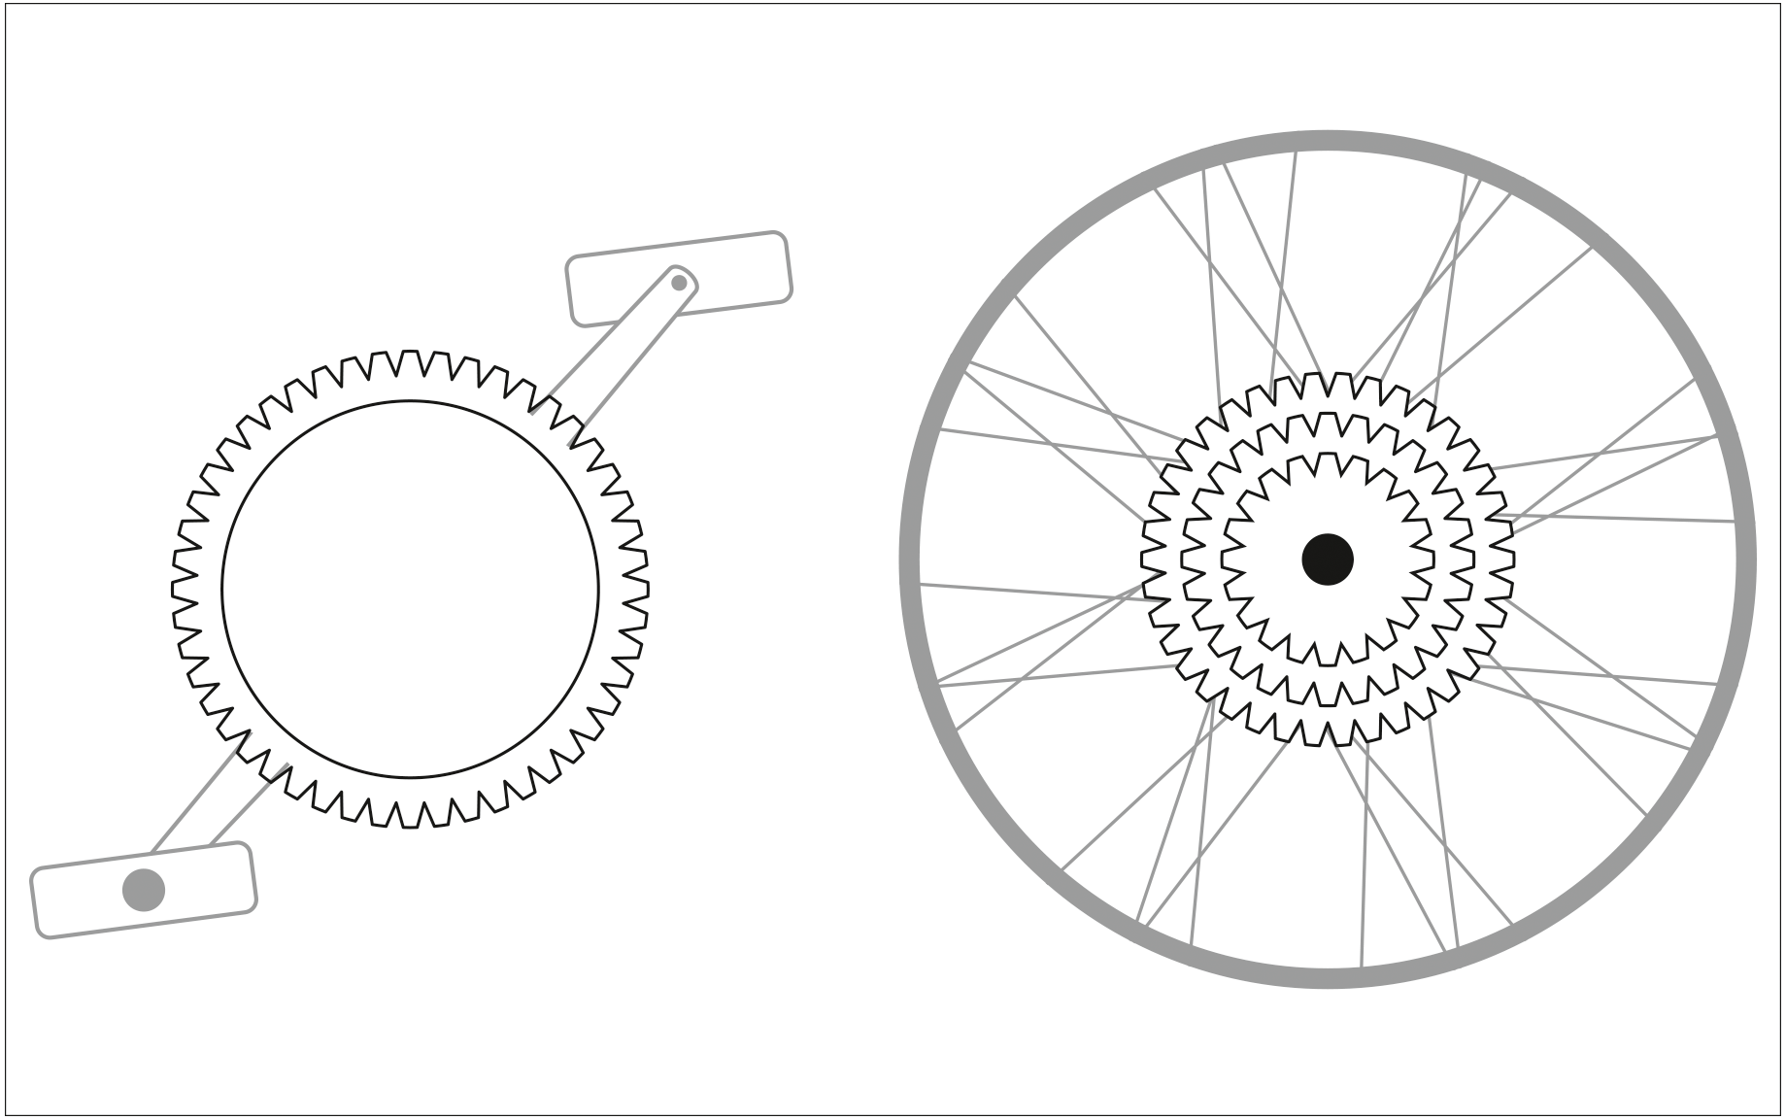

2. Zeichne die Kette ein, wenn der kleinste Gang eingestellt ist.



Aufgabe 3 und 4

auf der nächsten Seite

.

Fortsetzung „So funktioniert die Kettengangschaltung“

3. Was passiert, wenn du die Pedale einmal herumdrehst? Ordne zu!

|  |  |
| --- | --- |
| **großer Gang** | **kleiner Gang** |
|  |  |

weniger Kraft

großes hinteres Zahnrad

kürzerer Weg

mehr Kraft

längerer Weg

kleines hinteres Zahnrad

4. Wann brauchst du welchen Gang?

|  |  |
| --- | --- |
| **kleiner Gang** | **großer Gang** |
|  |  |

beim Anfahren

einen Berg hochfahren

bei Gegenwind

wenn mein Gepäckträger schwer beladen ist

bei Rückenwind

bergab

Knobelaufgabe

Viele Gänge

1 Wie viele Gänge hat dieses Fahrrad?

2. Kreise rot ein: Welche Zahnräder sind im kleinsten Gang verbunden?

3. Kreise blau ein: Welche Zahnräder sind im größten Gang verbunden?

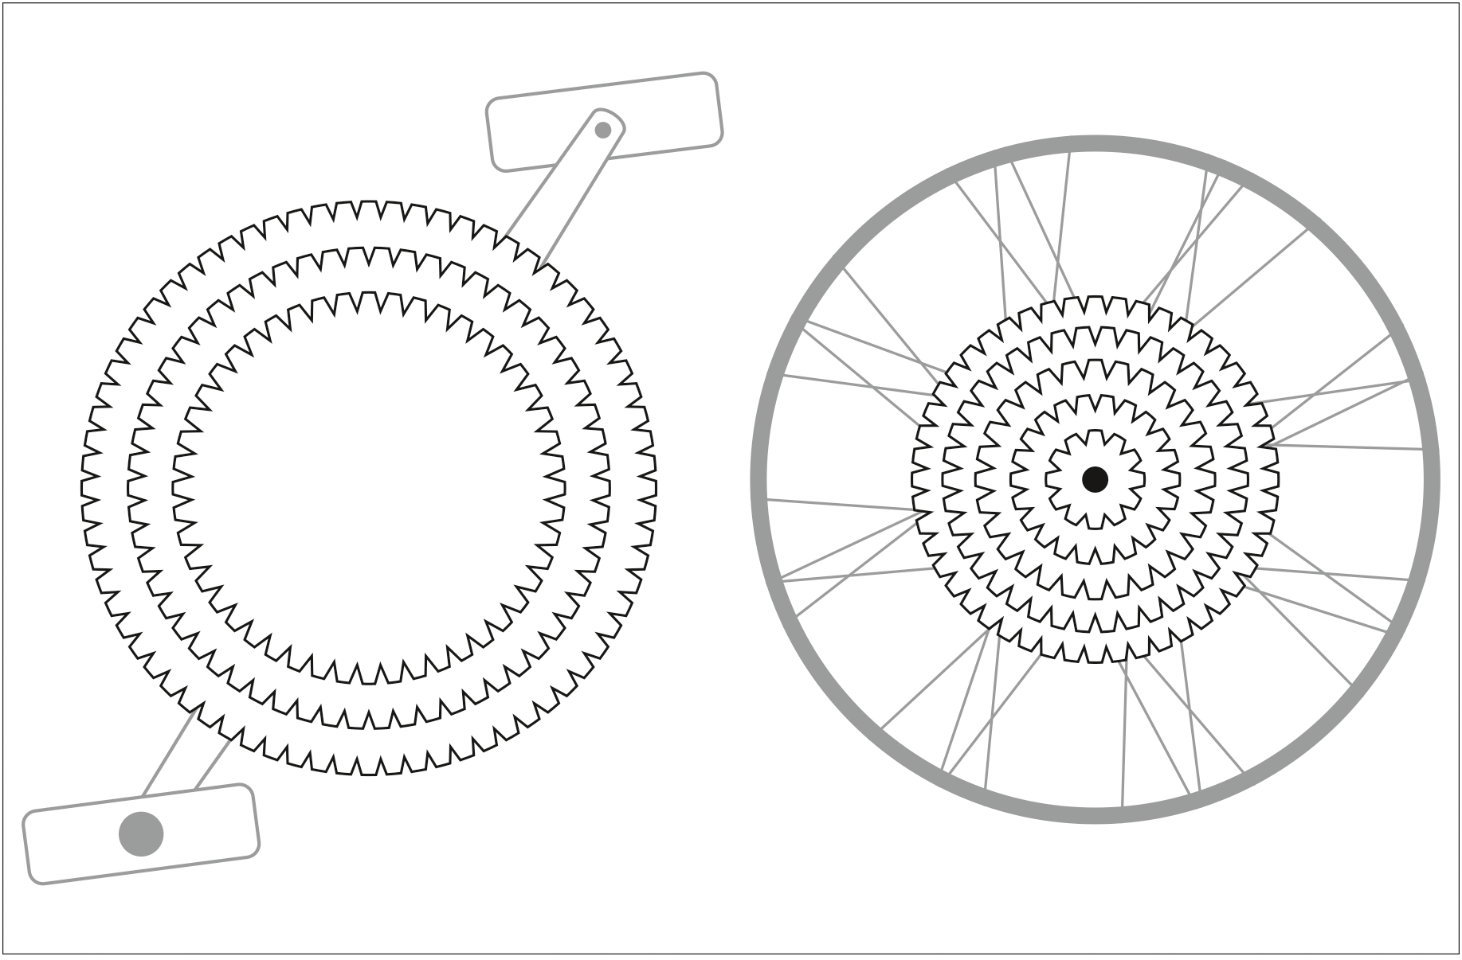

4. Beantworte und begründe: In welchem Gang würdest du einen Hügel   
 hochfahren? Warum?

Knobelaufgabe

Mountainbike

Ein Mountainbike ist ein Fahrrad, mit dem man gut in den Bergen fahren kann.

Man kann sogar steil bergauf fahren.

Wenn die Fahrerin oder der Fahrer einmal das Pedal herumtritt, hat sich das

Hinterrad noch nicht ganz herumgedreht. Sie oder er muss ganz viel treten,

um nach oben zu kommen.

Ein Bild, das Text, Himmel, draußen, Berg enthält.

1. Welche Zahnräder könnte eine Fahrradfabrik für ein Mountainbike   
 nehmen? Zeichne die Kettengangschaltung.